Forum 6 Historia, jakso 6 Suomi Ruotsin vallan aikaan

Kpl. 28 Elämää maaseudulla
LK s.172-173 Erilaisten alueiden Suomi
Lisätietoa:

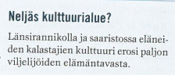
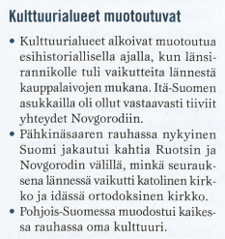

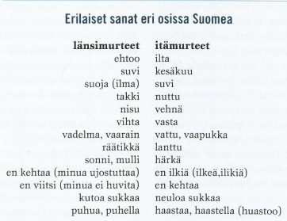

LK s.172 Kuva
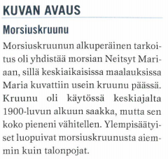

Lähde: Forum 6 Opettajan opas s.172-173

